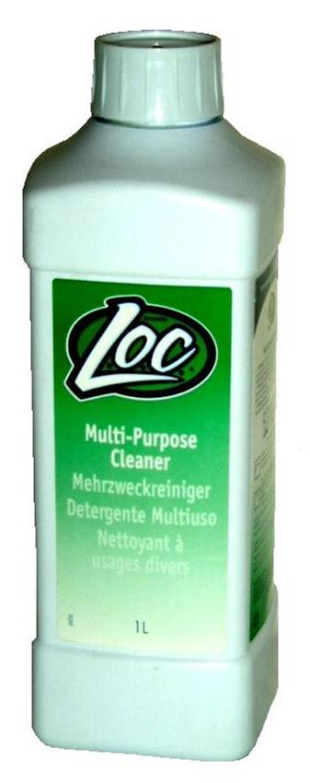
L.О.С. – многофункциональное чистящее средство

Применяется почти по всех областях домашнего обихода: для обработки тканей, мытья стекла, плитки, керамики, окрашенных поверхностей, резины, линолеума и пр.
Для универсального мытья использовать раствор: 9 частей воды + 1 часть L.O.C.

Не требует ополаскивания водой – достаточно после нанесения протереть поверхность чистой СУХОЙ салфеткой.

Удаление пятен | L.О.С. удаляет пятна жирового происхождения, от чернил, губной помады, крема для обуви. Нанести неразбавленный  L.О.С., подержать, затем смыть.
Мелкое белье | L.О.С. великолепен для стирки нижнего белья, кожаных изде-лий, нейлона, хлопка, ангоры. 100% вымываемость.  4 нажатия дозатора (12 мл) на 5 литров воды.
Для глажения белья | 1 капля L.О.С. на 250 г воды.
Для воротников и манжет | Небольшое количество неразбавленного L.О.С. нанести на  грязные места рубашки, дать впитаться, затем постирать  обычным образом.
Для мытья рук | 1 каплю L.О.С. нанести на сухие руки, потереть, затем смыть
Холодильник и кухонные поверхности | Развести универсальный раствор (9/1) в пистолете-распылителе. Удаляет острые неприятные запахи лука, рыбы и т.п.
Зеркала и окна | 3 капли L.О.С. развести в распылителе в 0,5 л воды.
Мебель и двери | 1 нажатие дозатора ( 3 мл ) на мокрую губку и протереть.
Полы, деревянные и керамические поверхности | 2 нажатия дозатора ( 6 мл ) на 5 л воды.
Обувь и кожа | 1 каплю L.О.С. на мокрую губку. Зимой поможет убрать солевой налёт. Сохраняет и защищает кожу.
Кофейники | 2 нажатия дозатора ( 6 мл ) влить в кофейник, подержать 10 -  30 минут, затем смыть водой. Удаляет неприятные запахи.
Для полива растений и опрыскивания | Для профилактики загнивания 3 капли L.О.С. добавить в воду, предназначенную для полива растений (на 4 литра).
Расчески, щётки | 2-3 нажатия дозатора ( 6 - 9 мл ) на 1 л воды. Замочить на  некоторое время. Смыть водой.
Очки | 1 каплю L.О.С. нанести на стекла очков, смыть водой, высыхает без следов.
Автомобиль | 2 нажатия дозатора ( 6 мл ) на ведро воды. Можно не смывать.
Бачок автомобильного омывателя стекла | 3 капли L.О.С. влить в бачок с водой. Хорошо смывает жирные пятна, грязь. Улучшает видимость дороги.
В огороде и гараже | Перед работой L.О.С. нанести на руки и дать высохнуть.

L.O.C. - это только одно из многих средств, созданных компанией AMWAY,
для облегчения домашнего труда и Вашего удобства
НПА Amway Попова Галина. Тел.: 8-903-593-73-53, mailto:2galina@mail.ru
Дополнительная информация по тел.: 8-903-593-73-53 (Попова Галина), mailto:2galina@mail.ru

